Руководство по использованию инструмента «Climate Expert»

«Адаптация частного сектора к изменению климата»
Версия: февраль 2018 года

Модуль 1 – Изменение климата, воздействие и последствия для бизнеса
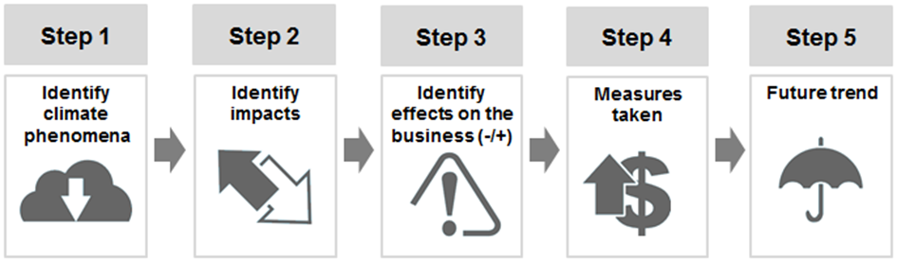
Рабочая таблица 1
Будущие тенденции
Принимаемые меры
Выявление последствий для бизнеса (+/-)
Выявление видов воздействия
Выявление климатических явлений
Шаг 5
Шаг 4
Шаг 3
Шаг 2
Шаг 1

Шаг 1: Прошлое и будущее климатических явлений
Перечислите климатические явления, которые произошли или ожидаются, а также их периодичность:
- климатические явления, произошедшие в прошлом
- климатические явления, ожидаемые в будущем
Климатическое явление – это наблюдаемое климатическое событие или тенденция, возникающая в результате изменения климата.
Например:
- Повышение средней температуры
- Повышение периодичности коротких, но интенсивных осадков
- Повышение уровня моря
- и т.д.
Для того чтобы указать информацию о будущих климатических явлениях, вам необходимо изучить информацию об изменении климата по вашей стране или региону. Если вы участвовали в Тренинге для консультантов, вы можете использовать информацию, представленную тренером; если возможно, сузьте климатические явления до регионов, в которых вы работаете.
Момент времени:
Пожалуйста, добавьте, когда произошло / ожидается климатическое явление и его периодичность.

Шаг 2: Виды климатического воздействия
Укажите виды воздействия, которые климатические явления оказывают на человека или природные системы, имеющие отношение к вашей компании.
Внимание: В скобках укажите соответствующее климатическое явление, чтобы напомнить себе о первопричине климатического воздействия.
Например:
- Наводнение (из-за сильного дождя)
- Повышение температуры в помещении (из-за аномальной жары)
Указывайте каждый вид воздействия в отдельной строке.
Внимание: Согласно этой методологии, определенный вид климатического воздействия не влияет непосредственно на вашу компанию – он, скорее, влияет на критически важную инфраструктуру, ресурсы и другие аспекты среды, в которой работает ваша компания.
Если в Интернете отсутствует информация о видах климатического воздействия на местном уровне, вы можете поговорить с местными метеорологами, департаментами окружающей среды, советами по вопросам климата и т. д., чтобы вместе определить возможные виды воздействия; использовать примеры из других стран и применять их в своем контексте; или просто использовать наиболее очевидные и легко понятные виды воздействия изменения климата (например, «повреждение дороги в результате наводнения»).

Шаг 3: Отрицательные или положительные последствия для компании
Опишите, какие последствия (отрицательные или положительные) данные виды климатического воздействия имели на вашу компанию.
Внимание: В скобках укажите соответствующий вид климатического воздействия, чтобы напомнить себе о первопричине отрицательных последствий для бизнеса.
Например:
- Дефицит поставок (из-за затопления дороги)
- Снижение производительности труда работников (из-за высоких температур в помещении)
Указывайте каждое последствие в отдельной строке.
Внимание: Вы также можете думать задним числом - запишите в этом столбце, как климат влияет на вашу компанию, а затем определите основные климатические явления и виды их воздействия.

Шаг 4: Последующие меры
Укажите, как ваша компания реагировала на отрицательные или положительные последствия изменения климата для бизнеса в прошлом.
Например:
- Увеличение площади складских площадей (чтобы запастись на период дефицита поставок в дождливый период)
- Установка кондиционеров (для снижения теплового стресса сотрудников)
Указывайте каждую меру в отдельной строке. В целях использования в последующих таблицах, в скобках упомяните соответствующее последствие.

Шаг 5: Будущая тенденция
Опишите, как явление, описанное в столбце B, будет развиваться в будущем, то есть, как климат изменится в последующие 1, 5 или 10 лет.
Спросите себя:
- Увеличится ли интенсивность явления?
- Будет ли явление происходить чаще?
Внимание: Возможно, вы уже определили некоторые будущие климатические явления в столбце B. Здесь вы можете добавить более подробную информацию об этих явлениях. В противном случае просто работайте с теми явлениями, которые ваша компания уже наблюдала в последние годы.

Модуль 2a – Оценка рисков изменения климата
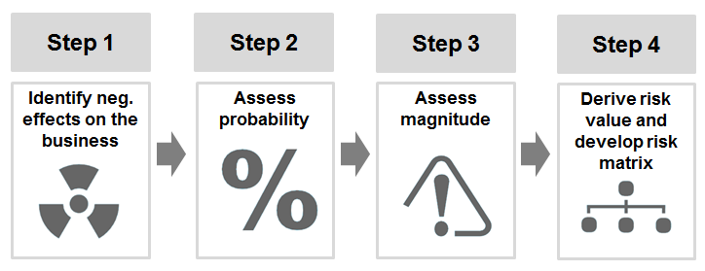
Рабочие таблицы 2a
Шаг 4
Вычисление значения риска и разработка матрицы рисков
Оценка вероятности
Выявление отрицательных последствий для бизнеса
Шаг 3
Оценка величины
Шаг 1
Шаг 2

Шаг 1: Климатическое воздействие /Отрицательные последствия для бизнеса / Описание
Перенесите виды климатического воздействия из таблицы 1 «Виды воздействия в прошлом и будущем».
Перенесите последствия для бизнеса из таблицы 1 «Виды воздействия в прошлом и будущем».
Опишите отрицательное последствие более подробно. Также учитывайте климатические тенденции, указанные на в таблице 1. Если климатическое явление и виды его воздействия в будущем, вероятнее всего, будут усиливаться, это может иметь больше отрицательных последствий для бизнеса, чем в настоящее время.

Шаг 2: Вероятность
Предложение: используйте систему баллов от 1 до 5.
Для значений 1, 3 и 5 можно использовать следующие описания:
Вероятность 1:
- Возникновение отрицательного последствия для бизнеса маловероятно
- Этого не происходило в прошлом и не ожидается в ближайшие 1-2 года
- Отрицательное последствие для бизнеса не возникает сразу же после соответствующего климатического явления
Вероятность 3:
- Возникновение отрицательного последствия для бизнеса считается возможным
- Это происходило в прошлом и / или ожидается, но не в ближайшие 1-2 года
- Отрицательное последствие для бизнеса возникает с с небольшой задержкой после соответствующего климатического явления
Вероятность 5:
- Возникновение отрицательного последствия для бизнеса считается очень вероятным
- Это происходило в прошлом и / или ожидается в ближайшие 1-2 года
- Отрицательное последствие для бизнеса возникает сразу же после соответствующего климатического явления
Промежуточные баллы от 2 до 4 следует присваивать, если по сравнению с другими рисками вероятность считается выше или ниже, или если выполнены не все три более высоких критерия вероятности.
Шаг 3: Величина
Предложение: используйте систему баллов от 1 до 5.
Для значений 1, 3 и 5 можно использовать следующие описания:
Величина 1:
- Отрицательные последствия имеют место, но их конечное влияние ограничено
- Производственные процессы и / или цепочка создания стоимости не прерываются
- Отношения с заинтересованными сторонами не пострадали
Величина 3:
- Отрицательные последствия имеют место и обладают значительным конечным влиянием, ставя под угрозу потенциал роста
- Производственные процессы и / или цепочка создания стоимости прерываются
- Отношения с заинтересованными сторонами затрагиваются, требуются контрмеры
Величина 5:
- Отрицательные последствия возникают и ставят под угрозу дальнейшее существование компании
- Производственные процессы и цепочка создания стоимости прерываются
- Отношения с заинтересованными сторонами находятся под угрозой, и существует риск отзыва лицензии на осуществление деятельности
Промежуточные баллы от 2 до 4 следует присваивать, если по сравнению с другими рисками потенциальная величина считается выше или ниже, или если выполнены не все три более высоких критерия.
Чтобы придать дополнительный вес особенно отрицательным последствиям, умножьте их на 1,5 или 2.

Шаг 4: Риск / Приоритет / Матрица рисков
Риск / Приоритет
Умножьте значение вероятности на значение величины. Например: P (вероятность) = 3; М (величина) = 4;
Укажите, какую приоритетность имеет каждый из выявленных рисков, т. е. какой должен быть первым, а какой последним.
Предложение по категориям риска:
A = Риск должен быть устранен напрямую
B = При необходимости, должны быть приняты или соблюдены меры
C = Наблюдение; при необходимости принятие беспроигрышных мер
Приоритизация должна следовать общему правилу «чем выше оценка риска, тем выше приоритет».
Матрица рисков
Перенесите выявленные риски (т.е. отрицательные последствия для бизнеса, вызванные лежащим в основе климатическим воздействием) из таблицы 2a «Оценка риска» в эту таблицу.
Риски должны быть заполнены в ячейке, которая соответствует вероятности и величине риска, выявленного в таблице 2a.

Модуль 2b – Оценка бизнес-возможностей, связанных с изменением климата
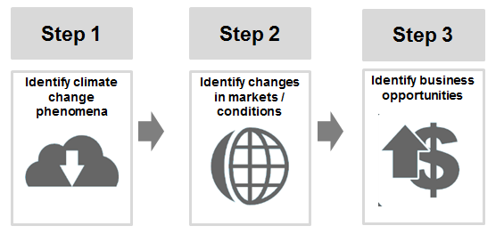
Рабочая таблица 2b
Выявление бизнес-возможностей
Шаг 3
Выявление изменений на рынках/в условиях
Шаг 2
Шаг 1
Выявление явлений изменения климата

Шаг 1: Климатические явления
Перенесите климатические явления из таблицы 1 «Виды воздействия в прошлом и будущем», которые могут привести к возможностям для бизнеса.
Шаг 2: Ожидаемые изменения в состоянии рынка и производственных условиях
Пожалуйста, опишите, как климатическое явление повлияет на текущие или потенциальные будущие рынки и / или производственные условия вашей компании.
Например (состояние рынка): учащающиеся периоды аномальной жары увеличат спрос на изотонические напитки.
Например (производственные условия): увеличение солнечного света сократит время сушки кофейной вишни.

Шаг 3: Бизнес-возможности
Бизнес-возможности
Если изменение климата влияет на спрос на рынке, опишите идеи для новых услуг или продуктов, которые отражают новую рыночную ситуацию.
Например: разработка нового изотонического напитка
Если изменение климата положительно сказывается на ваших производственных условиях, опишите, как ваша компания может использовать эти изменения.
Например: увеличение площади сушки кофейной вишни на улице
Тип продукта / услуги / инновации
В случае, если будет предложен новый продукт / услуга, укажите, помогает ли новый продукт / услуга клиентам вследствие того, что он/она:
- обладает свойствами с пониженной климатической уязвимостью (например, больше видов растений, устойчивых к жаре, больше металлов, устойчивых к коррозии)
- содействует адаптации (например, шлюзовые затворы, сверхлегкая одежда для ношения в жару системы кондиционирования воздуха)
- прочее

Сроки / срочность
Опишите, когда новый продукт / услуга должны быть предоставлены, чтобы быть конкурентоспособными на рынке.

Модуль 3a - Определение и приоритизация мер по адаптации к изменению климата
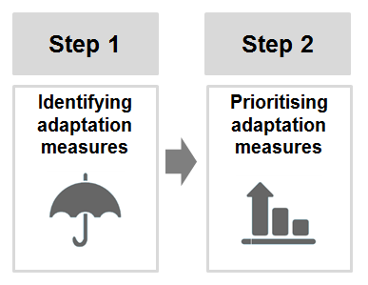
Рабочая таблица 3a
Приоритизация мер по адаптации
Шаг 2
Выявление мер по адаптации
Шаг 1

Шаг 1: Риск / Приоритет / Меры по адаптации (риски)
Риск: Перенесите отрицательные последствия для бизнеса / риски, которые вы хотите оценить, из таблицы 2a «Оценка рисков».
Приоритет: Перенесите соответствующий приоритет последствия для бизнеса.
Мера по адаптации: Определите меры по устранению выявленных отрицательных последствий изменения климата для бизнеса. Это могут быть те же самые или похожие меры, которые описаны в таблице 1. Вместе с тем, вам также следует проработать новые эффективные меры для подготовки вашей компании к изменению климата!
Например:
Установка шлюзовых затворов для защиты предприятия от наводнений.
Указывайте каждую меру в отдельной строке.

Шаг 2: Приоритизация мер по адаптации (рисков)
Технологический уровень: Укажите, является ли мера низко-, средне- или высокотехнологичной
Например:
- Тренинги по охране труда и технике безопасности для сотрудников (низкая технологичность)
- Установка шлюзовых затворов (средняя технологичность)
- Установка и интеграция новой энергоэффективной техники (высокая технологичность)
Эффективность: Предложение: Используйте систему баллов от 0 до 5:
0 = нет эффекта для снижения соответствующего риска
1 = очень ограниченный эффект для снижения соответствующего риска
2 = ограниченный эффект для снижения соответствующего риска
3 = средний эффект для снижения риска
4 = сильный эффект для снижения соответствующего риска
5 = очень сильный эффект для снижения соответствующего риска
Поскольку эффективность является наиболее важным критерием для определения приоритетов ваших мер по адаптации, вы можете придать дополнительный вес мерам, являющимся высокоэффективными, например, умножив их значения на 1,5 или 2.
Осуществимость: Предложение: Используйте систему баллов от 0 до 5:
0 = мера не осуществима
1 = очень низкая осуществимость
2 = низкая осуществимость
3 = средняя осуществимость
4 = высокая осуществимость
5 = очень высокая осуществимость
Положительные побочные эффекты: Предложение: Используйте систему баллов от 0 до 5:
0 = отсутствие дополнительных выгод для компании
1 = очень ограниченные дополнительные выгоды для компании
2 = некоторые, но все еще ограниченные дополнительные выгоды для компании
3 = средние дополнительные выгоды для компании
4 = существенные дополнительные выгоды для компании
5 = очень существенные дополнительные выгоды для компании
Отрицательные побочные эффекты: Предложение: Используйте систему баллов от 0 до 5:
0 = отсутствие отрицательных побочных эффектов
- 1 = очень ограниченные отрицательные побочные эффекты
- 2 = некоторые, но все еще ограниченные отрицательные побочные эффекты
- 3 = средние отрицательные побочные эффекты
- 4 = существенные отрицательные побочные эффекты
- 5 = очень существенные отрицательные побочные эффекты
Сумма: Сложите баллы, присвоенные за «эффективность», «осуществимость» и «положительные побочные эффекты».
Вычтите баллы за «отрицательные побочные эффекты».
Приоритет
Предложение по категориям риска:
A = Мера с высоким приоритетом
B = Мера должна быть реализована после того, как высокоприоритетные меры будут реализованы или запланированы ИЛИ, если не могут быть определены высокоприоритетные меры для устранения конкретного риска
C = меры с низким приоритетом; осуществляются только в том случае, если они считаются полезными и выполнимыми после реализации мер более высокого приоритета
Приоритизация должна следовать общему правилу «чем выше балл, тем выше приоритет».
Проводить ли анализ затрат и выгод (АЗВ)? Укажите, желаете ли вы провести АЗВ применительно к мере по адаптации.
Предложение: Начните с мер, которые напрямую снижают затраты или генерируют доходы независимо от изменения климата. Эти меры будут полезны для вашей компании независимо от того, произойдет ли изменение климата в соответствии с прогнозом или нет.
Например:
Установка дополнительных энергетических мощностей.
Шаги 1 + 2 (повторите для мер по адаптации, которые касаются возможностей)
Возможность: Скопируйте выявленные возможности из таблицы 2b.
Доход/рыночный спрос: Укажите, какой доход принесет мера и насколько высоким будет спрос на продукт или услугу.
Предложение: Используйте систему баллов от 1 до 5.
Для значений 1, 3 и 5 можно использовать следующие описания:
Доход/рыночный спрос 1
- Доход будет представлять лишь незначительный интерес для компании
- Еще не существует рыночного спроса на продукт, услугу или инновацию
Доход/рыночный спрос 3
- Полученный доход будет актуален для компании
- Рыночный спрос на продукт, услугу или инновацию уже существует
Доход/рыночный спрос 5
- Полученный доход будет иметь важное значение и может привести к смене основного вида деятельности компании
- Рыночный спрос на продукт, услугу или инновацию уже высок
Промежуточные баллы от 2 до 4 следует присваивать, если по сравнению с другими возможностями доход или рыночный спрос считается выше или ниже, или если выполнены не все три более высоких критерия.
Поскольку потенциальный доход / спрос является наиболее важным критерием приоритизации ваших мер, вы можете придать дополнительный вес мерам, обладающим наиболее высоким потенциалом, например, умножив их значения на 1,5 или 2.
Техническая осуществимость: Пожалуйста, укажите, насколько просто установить и использовать технологию, необходимую для этой меры.
Предложение: Используйте систему баллов от 0 до 5:
0 = у компании нет технических средств для разработки продукта / услуги / инновации
1 = у компании очень мало необходимых технических средств
2 = компания имеет несколько необходимых технических средств
3 = компания обладает многочисленными необходимыми техническими средствами, но не хватает многих других
4 = компания обладает большой частью необходимых технических средств
5 = компания обладает всеми или почти всеми необходимыми техническими средствами, и могут быть использованы основные компетенции компании

Организационная осуществимость: Пожалуйста, укажите, насколько легко планировать и реализовывать организационные и управленческие аспекты меры, например, выбор адекватных каналов сбыта и доставки для новых продуктов.

Предложение: Используйте систему баллов от 0 до 5:

0 = организационные возможности и ресурсы для разработки / интеграции продукта / услуги / инновации отсутствуют
1 = очень ограниченная доступность необходимых организационных возможностей и ресурсов и сложность их наращивания
2 = ограниченная доступность необходимых организационных возможностей и ресурсов и возможность их наращивания
3 = средняя доступность необходимых организационных возможностей и ресурсов и возможность интеграции в существующие процессы
4 = высокая доступность необходимых организационных возможностей и ресурсов
5 = очень высокая доступность необходимых организационных возможностей и ресурсов и простая интеграция в существующие процессы

Конкуренция: Если уместно, укажите, насколько сильна конкуренция за новый продукт / услугу.
Предложение: Используйте систему баллов от 0 до 5:

- 0 = конкуренции нет
- 1 = очень ограниченная конкуренция
- 2 = ограниченная конкуренция
- 3 = средняя конкуренция
- 4 = высокая конкуренция
- 5 = очень высокая конкуренция
Сумма: Сложите баллы из первых трех столбцов и вычтите баллы, связанные с конкуренцией.
Приоритет: Предложение по категориям риска:
A = Мера с высоким приоритетом
B = Мера должна быть реализована при условии наличия ресурсов после того, как высокоприоритетные меры А будут реализованы и/или очень высока осуществимость этой меры
C = меры с низким приоритетом; предпочтение должно быть отдано более приоритетным, важным мерам
Приоритизация должна следовать общему правилу «чем выше балл, тем выше приоритет».

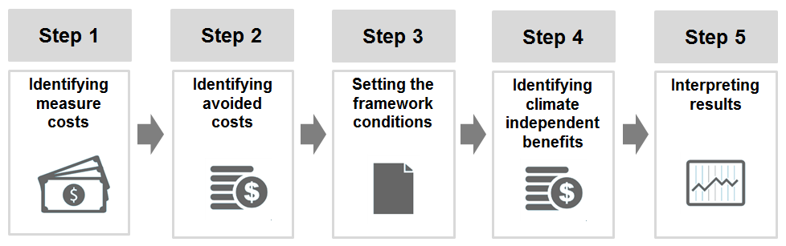
Модуль 3b – Анализ затрат и выгод (АЗВ)
Рабочая таблица 3b
Интерпретация результатов
Шаг 5
Выявление не зависящих от климата выгод
Шаг 4
Шаг 3
Создание рамочных условий
Определение затрат, которых удастся избежать
Шаг 2
Шаг 1
Определение затрат на меру

Шаг 1: Затраты на меры по адаптации
Валюта: Укажите, какую валюту вы будете использовать для выражения денежных затрат и выгод от адаптации (доллары США или любая другая валюта).
Отрицательное последствие для бизнеса: Перенесите выявленные отрицательные последствия для бизнеса из таблицы 2а.
Мера по адаптации: Перенесите соответствующую меру по адаптации для этого отрицательного последствия из таблицы 2a.
I. Инвестиционные затраты: Запишите, какой тип инвестиционных затрат компания понесет при подготовке и принятии данной меры по адаптации.
Например:
- Расходы на покупку, доставку и / или установку
Затем введите соответствующие денежные затраты.
Внимание: Инвестиционные затраты возникают только один раз - в начале реализации меры. Поэтому поля затрат для 2-10 лет перечеркнуты.
II. Операционные расходы: Укажите, какой тип операционных расходов компания будет нести в связи поддержанием мер по адаптации в течение следующих 1-10 лет.
Например:
- Расходы на электроэнергию, работу, обслуживание и / или ремонт.
Затем введите соответствующие денежные затраты.
Внимание: Операционные расходы, скорее всего, будут иметь место в течение всего срока принятия меры.
Общие недисконтированные затраты в год: Эти столбцы будут заполняться автоматически по мере ввода инвестиционных и годовых операционных расходов. Для каждого года будут рассчитываться средние общие расходы.
Внимание: эти расходы не дисконтированные, что означает, что естественная потеря стоимости денег с течением времени еще не учтена.

Шаг 2: Выгоды от мер по адаптации
Затраты, связанные с отрицательными последствиями, которых удалось избежать: Выгоды от меры по адаптации равны издержкам или потерям, которые компания понесет, если не предпримет никаких мер для устранения риска. Таким образом, выгодами адаптации являются «затраты, связанные с отрицательными последствиями, которых удалось избежать» в течение 10 лет.
Например: Потерянные доходы, расходы на ремонт / замену и другие расходы
- Потерянный доход: доход, потерянный в результате снижения производительности или прекращения производства.
- Прочие расходы: например, дополнительные производственные затраты (за счет повышения цены на воду или электричество).
Заполните расходы только для базового сценария, даже если вы ожидаете, что в течение следующих 10 лет произойдут более существенные события изменения климата. Более высокие затраты, вызванные серьезными или радикальными событиями, выражаются через коэффициенты воздействия!

Шаг 3: Рамочные условия
Заполните матрицу изменения климата.
Сначала необходимо указать все коэффициенты воздействия, затем все значения эффективности, а затем годовую вероятность. См. таблица «3b - ЗВА – Пример» в качестве простого примера.
Коэффициент воздействия: Коэффициенты воздействия выражают, насколько затраты, вызванные серьезным или радикальным изменением климата, выше затрат, вызванных более слабым изменением климата в базовом сценарии.
Коэффициент воздействия для базового сценария всегда равен 1.
Если коэффициент воздействия серьезного события (например, бури) равен 2, это означает, что затраты, вызванные этим сильной бурей, в два раза выше, чем затраты в базовом сценарии.
Эффективность меры: «Эффективность меры» выражает, насколько рассматриваемая мера по адаптации может снизить затраты, вызванные изменением климата.
100% означает, что можно избежать всех затрат. Значение эффективности 50% означает, что, несмотря на принятие меры по адаптации, можно избежать только половины затрат.
Годовая вероятность: Годовая вероятность показывает, насколько вероятно, что изменение климата будет происходить один раз в год.
Если вероятность равна 100%, то событие будет происходить раз в год в течение следующих 10 лет. Если вероятность составляет 50%, то событие будет происходить каждые 2 года.
Чтобы рассчитать вероятность, разделите количество случаев, когда событие произошло за 10 лет, на 10.
Например:
- (один раз в год, то есть 10 раз за 10 лет): 10/10 = 1,0 = 100%
- (1 раз в 2 года, 5 раз в течение 10 лет): 5/10 = 0,5 = 50%

Как получить значения коэффициента воздействия, эффективности и годовой вероятности
Если вы работаете с предоставленным учебным примером (кейс стади), цифры «скрыты» в тексте. Ищите предложения, такие как «в случае сильного наводнения, общая стоимость вырастет с 8 000 до 32 000 долларов США». Это означает, что коэффициент воздействия для сценария с сильным наводнением равен 4, поскольку 4 x 8 000 = 32 000
Если вы не работаете с учебным примером, эти цифры должны основываться на вашем предположении с учетом образования - не существует баз данных, которые бы приводили цифры в точности так, как они здесь требуются.
Коэффициент воздействия: Оцените стоимость базовых, серьезных и радикальных сценариев. Затем разделите серьезные затраты на базовые затраты (коэффициент воздействия для сценария с серьезным изменением климата) и проделайте то же самое с радикальными затратами (коэффициент воздействия для сценария с радикальным изменением климата).
Эффективность: Оцените, позволит ли эта мера вашей компании полностью избежать всех затрат и убытков (эффективность = 100%) или нет. Если эффективность не равна 100%, вы должны спросить более подробно. Например: Сколько из прогнозируемых 30 больничных дней можно избежать? Насколько я могу уменьшить стоимость ремонта сломанного оборудования, если затронута только одна единица оборудования, а не два? и т.п.
Годовая вероятность: Эта информация может быть включена в местные или региональные прогнозы изменения климата. Если подробная информация недоступна, вы можете обратиться к данным о годовой вероятности прошлых климатических явлений (например, годовая вероятность наводнений составила 10%), а затем увеличить вероятность (например, до 15% или 20%). Такие прогнозы должны основываться на более общей информации об изменении климата - например, если прогнозируются более сильные, но более неустойчивые осадки, это, вероятно, приведет к более частым ливневым паводкам, поскольку земля не сможет быстро поглотить большое количество дождевой воды.
Вы также можете попробовать использовать разные цифры и посмотреть, как меняются результаты.

Шаг 4: Не зависящие от климата выгоды
Заполните «не зависящие от климата выгоды».
Не зависящие от климата выгоды возникают независимо от изменения климата. Следовательно, на них не влияет матрица изменения климата. Они просто добавляются к годовым затратам без взвешивания.
Не зависящие от климата выгоды включают выгоды, которые компания может реализовать с помощью мер по адаптации, даже если изменения климата не произойдет.
Например: Экономия средств за счет повышения эффективности, дополнительный доход от повышения производительности
Экономия средств: например: снижение производственных затрат за счет повышения энергоэффективности новой машины
Дополнительный доход: например: увеличение производительности новой машины.
Совокупные выгоды: эти столбцы будут заполняться автоматически по мере того, как вы будете вводить данные о затратах, которых удалось избежать, и не зависящих от климата выгодах. Для каждого года будут рассчитываться средние общие выгоды.
Внимание: это недисконтированные выгоды, что означает, что естественная потеря денежной стоимости с течением времени еще не учтена.
Шаг 5: Результаты
На этом этапе вы будете интерпретировать результаты вашего анализа затрат и выгод. Это означает, что вы должны сначала определить для каждой отдельной меры, имеет ли она экономический смысл (Имеет ли она положительную чистую приведенную стоимость? Соотношение затрат и выгод <1?). Затем вы можете сравнить все меры, которые приводят к положительным результатам, и выбрать те, которые приводят к наилучшим результатам в отношении финансовых коэффициентов (например, более высокая внутренняя норма прибыли).
Тем не менее, обратите внимание, что результаты многокритериального анализа могут быть столь же важны! Если у вас есть две альтернативные меры по адаптации, вы должны выбрать ту, которая является наиболее экономически выгодной И наиболее осуществимой и полезной в соответствии с многокритериальным анализом.
Ставка дисконтирования. Ставка дисконтирования выражает потерю стоимости денег за прошедшие годы и делает будущие затраты и выгоды сопоставимыми с сегодняшними. Если ставка дисконтирования составляет 3%, это означает, что затраты (или выгоды) в размере 100 долларов США, возникающие в следующем году, столь же «болезненны» (или велики), что и 100 долларов США/(1+0,03)^1= 97 долларов США сегодня. Аналогичным образом, денежный поток в размере 100 долларов США через пять лет сегодня составляет 100 долларов США/(1+0,03)^5 = 86 долларов США.
В контексте бизнеса дисконтирование обычно осуществляется с использованием рыночной процентной ставки. Тем не менее, когда мы имеем дело с изменением климата, следует использовать «социальную ставку дисконтирования», которая ниже рыночной процентной ставки. Это делается для того, чтобы меры по адаптации с будущими выгодами стали более привлекательными сегодня.
Коэффициент дисконтирования: Коэффициент дисконтирования – это отношение чистой приведенной стоимости будущего денежного потока к его стоимости, если бы денежный поток имел место сегодня.
Интерпретация: Коэффициент дисконтирования денежного потока, имеющего место сейчас (или в текущем году), равен 1, а коэффициент дисконтирования для последующих лет является экспоненциальной функцией ставки дисконтирования и истекшего времени (в годах). Например, если ставка дисконтирования составляет 3%, коэффициент дисконтирования уменьшается экспоненциально на 3% каждый год, так что он равен 1 сегодня, 0,97 в следующем году, 0,94 через два года и 0,86 по истечении пяти лет.
Чистая приведенная стоимость (ЧПС): Разница между дисконтированными затратами и дисконтированными выгодами меры в течение всего срока ее действия. Она рассчитывается путем вычитания дисконтированных затрат из дисконтированных выгод. Используя дисконтированные затраты и выгоды, ЧПС учитывает тот факт, что затраты и выгоды, возникающие в будущем, стоят меньше сегодня.
Интерпретация: Если результат ЧПС положительный, мера по адаптации экономически целесообразна в абсолютном выражении. Чем выше ЧПС, тем выше чистая выгода от этой меры.
Соотношение затрат и выгод (СЗВ): отношение дисконтированных затрат на меру к дисконтированным выгодам от меры на протяжении всего срока действия. Оно показывает, сколько денег нужно потратить, чтобы создать одну единицу (в денежном выражении) выгоды.
Интерпретация: Мера по адаптации является экономически эффективной, если СЗВ <1, что означает, что затраты меньше, чем выгоды.
Внутренняя норма доходности (ВНД): Ставка дисконтирования, которая приведет к тому, что ЧПС меры по снижению риска станет равной нулю. Расчет ВНД опирается на итеративное решение для определения того, какая ставка дисконтирования приведет к тому, что ЧПС проекта станет равной нулю. ВНД можно рассчитать методом проб и ошибок, изменяя ставку дисконтирования в формуле ЧПС, пока она не станет равной 0.
ВНД может использоваться для сравнения различных вариантов адаптации друг с другом.
Интерпретация: Чем выше ВНД, тем больше отдача от инвестиций.
Отдача от инвестиций (ОоИ): Деньги, сэкономленные на инвестициях, измеренные в % от общей суммы инвестиций. ОоИ рассчитывается путем деления ЧПС на дисконтированные затраты в течение всего срока инвестиций.
Интерпретация: Чем выше ОоИ, тем выше отдача от проекта по отношению к инвестированной сумме. Например: ОоИ 60% означает, что стоимость проекта и еще 60% этих затрат были возмещены.
Вместе с тем ОоИ всегда зависит от вложенной суммы. Более высокая ОоИ не обязательно означает, что мера генерирует больше абсолютной экономии, чем другая мера с более низкой ОоИ.
Время окупаемости (ВО): Время окупаемости – это время, которое потребуется недисконтированным годовым денежным потокам для выравнивания первоначальных инвестиционных затрат. Другими словами, через сколько лет компания будет реализовывать чистые выгоды. Обратите внимание, что вы должны вычесть низкие выгоды из высоких затрат и наоборот, чтобы получить соответствующие минимальные и максимальные цифры.
Анализ затрат и выгод для возможностей
Анализ затрат и выгод, как описано ранее, фокусируется на мерах по устранению рисков. Инструмент может, однако, также использоваться для оценки экономической осуществимости мер для использования потенциальных возможностей изменения климата. Для этого вам необходимо адаптировать следующее:
Шаг 2: Выгоды мер по адаптации: Вместо того, чтобы вставлять «затраты, связанные с отрицательными последствиями, которых удалось избежать», запишите дополнительный доход, полученный в результате меры.
Шаг 3: Рамочные условия: Для коэффициента воздействия определите, будут ли дополнительные доходы увеличены в случае материализации серьезных или радикальных сценариев и насколько.
Для эффективности вы можете вставить 100% для всех трех сценариев, поскольку эффективность вашего решения (и, следовательно, спрос на него) должна отражаться в цифрах по ожидаемым доходам.
Для годовой вероятности вы можете использовать 100%, если ваш новый продукт или услуга направлены на прогрессирующее изменение климата (например, улучшенная изоляция для уменьшения улавливания тепла в помещении, вызванного повышением средней температуры). Если спрос на ваше решение зависит от конкретных климатических событий, вы можете ввести годовую вероятность конкретного типа события, на который направлен ваш продукт (например, напитки для снижения теплового стресса работников во время периодов аномальной жары).
Кроме того, вы можете оставить матрицу изменения климата «нейтральной», введя 1 для всех коэффициентов воздействия и 100% для эффективности и годовой вероятности. В этом случае вы должны отразить изменения спроса в цифрах по дополнительным доходам, которые вы вводите за годы 1-10.

Модуль 4 - Разработка стратегии адаптации и плана коммуникации
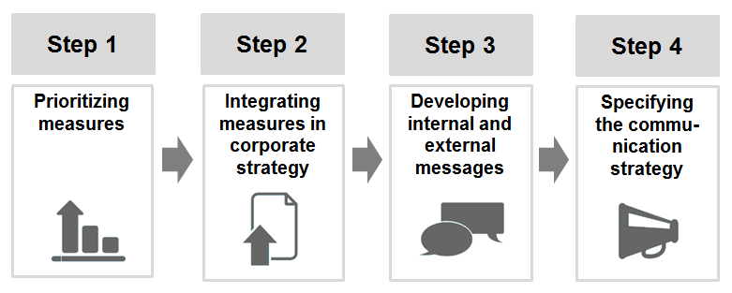
Рабочая таблица 4
Шаг 4
Уточнение коммуникационной стратегии
Разработка внутренних и внешних сообщений
Шаг 3
Интеграция мер в корпоративную стратегию
Приоритизация мер
Шаг 2
Шаг 1

Шаг 1: Мера по адаптации
Мера по адаптации / Возможность: Укажите меры по адаптации или бизнес-возможности, которые, по вашему мнению, должны быть реализованы немедленно, например, в течение следующего года.
Приоритет: Обратите внимание, какой приоритет имеет мера по адаптации, основанная на оценке риска или возможности
Ранжирование меры в соответствии с АЗВ: Отметьте ранг (например, 1, 2, 3, ...) меры по адаптации, выведенный из анализа затрат и выгод.
Это ранжирование, скорее всего, будет основано на общих результатах АЗВ - чем лучше финансовые коэффициенты, тем экономически более привлекательной является мера. Тем не менее, некоторые финансовые переменные могут быть более важными для некоторых МСП, чем другие (например, период окупаемости более важен, чем ВНД), в зависимости от ситуации в компании. При анализе результатов АЗВ необходимо учитывать индивидуальные инвестиционные критерии.
Шаг 2: Конфликтный потенциал
Потенциальные барьеры и конфликты: Определите потенциальные барьеры и конфликты при реализации этой меры. Такие проблемы могут возникнуть, например, из-за уровня осуществимости или отрицательных побочных эффектов, указанных в таблице 3a.
Например: Разработка новых продуктов несет большой риск, поскольку у компании нет опыта работы с клиентами / рынком.
Идеи по преодолению барьеров: Укажите пути преодоления барьеров.
Например: Проведение исследования рынка, чтобы понять потребности клиентов и потенциал для нового продукта.
Возможность интеграции: Опишите, может ли эта мера быть интегрирована с любой другой стратегией, которую вы в настоящее время внедряете, или текущей деятельностью.
Например: Более безопасное хранение готовой продукции и ее сушка для защиты от наводнения могут быть частью общих мер по улучшению хранения и снижению порчи товара.
Индикаторы успеха, мероприятия по мониторингу: Определите индикаторы (и, если возможно, целевые значения) для измерения того, привела ли мера по адаптации к успеху путем уменьшения негативных последствий изменения климата для компании или использования возможностей.
Например: Индикатор: Общая стоимость ущерба от наводнения, которое удалось предотвратить; Целевое значение: 50 000 долларов США
Также запишите, как и когда будут измеряться результаты компании по этим индикаторам.
Например: Постоянный мониторинг ущерба от наводнения, оценка данных и представление результатов каждые 12 месяцев.

Шаг 3: Внутренние и внешние сообщения
Проблема / мера для коммуникации: Запишите, какие сообщения вы должны передавать на внутреннем уровне (например, сотрудникам) и внешнем (например, клиентам).

Шаг 4: План коммуникации
Целевая группа: Точно опишите, кто является целевой группой коммуникационной меры.
Цель: Опишите, чего вы хотели бы достичь с помощью этой меры, особенно по части того, что должны думать, чувствовать или делать целевые группы.
Средства коммуникации: Укажите, какую коммуникационную меру вы планируете применить (например, информационное собрание, брошюры).
Время / частота: Укажите, когда и как часто вы будете использовать коммуникационную меру.
Ответственность: Определите, кто будет нести ответственность за руководство разработкой и внедрением коммуникационной меры.

